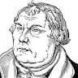

Begrüßung:

Martin Luther
Moderator

.


:Überleitung:

